

Versión 1.1

# Historia de Revisiones

|  |  |  |  |
| --- | --- | --- | --- |
| **Fecha** | **Versión** | **Descripción** | **Autor** |
| 04/11/2024 | 1.0 | Documento inicial | Grupo CA15 |
| 11/11/2024 | 1.1 | Correcciones de acuerdo a lo validado con el cliente. | Grupo CA15 |

**ÍNDICE**

Historia de revisiones 1

Especificación de Requerimientos de Software 3

1. Introducción: 3

A. Propósito 3

B. Ámbito 3

C. Participantes 3

- Cliente: Ing. ACHETTA, Laura 3

- Grupo CA15: 3

D. Definiciones, acrónimos y abreviaciones 4

E. Referencias 4

F. Resumen ejecutivo 4

G. Aprobación del documento de Especificación de Requerimientos de Software 4

H. Roles y responsabilidades de la ERS 4

2. Descripción general 5

3. Especificación de requerimientos 7

A. Diagrama de casos de uso 8

Diagrama de Casos de Uso Esenciales 8

Diagrama de Casos de Uso para el Encargado de Recepción 9

Diagrama de Casos de Uso para el Cajero 9

Diagrama de Casos de Uso para el Inspector 10

Diagrama de Casos de Uso para el Supervisor 10

Diagrama de Casos de Uso para el Gerente 11

Diagrama de Casos de Uso de Soporte 11

B. Requerimientos funcionales 11

Caso de uso Registrar revisión 12

Caso de uso Finalización de revisión 13

Caso de uso Consultar Personal Capacitado 15

C. Requerimientos No Funcionales 16

D. Prototipos 18

4. Administración de requerimientos 25

A. Cambios de requerimientos 25

B. Acuerdos con el Cliente para la Administración de Requerimientos 25

5. Apéndices: 25

A. Diagrama de clases: 25

B. Diagrama de Transición de Estados: 26

# Especificación de Requerimientos de Software

# Introducción:

Este documento contiene la descripción detallada de los diferentes requisitos de software que debe cumplir el Sistema de Verificación Técnica Vehicular.

## **Propósito**

El propósito de este documento de Especificación de Requerimientos es:

* Capturar todos los requerimientos del sistema.
* Detallar los requerimientos funcionales, las restricciones y los atributos de calidad que deberá satisfacer el sistema.
* Describir las diferentes tareas que realizará el sistema.
* Presentar de manera formal la especificación de requisitos de este sistema.

## **Ámbito**

Este documento servirá como base para la evaluación por parte del cliente de las funcionalidades ofrecidas y para que el equipo de desarrollo pueda continuar con el diseño y la construcción del sistema.

## **Participantes**

### **Cliente:** Ing.ACHETTA, Laura

**Responsable de Proyecto:** ACHETTA, Laura

[lauraachetta@gmail.com](mailto:lauraachetta@gmail.com)

### **Grupo CA15:**

* **Responsable del Proyecto:**

BERGAS, Victoria Milagros.

[victoriabergas06@gmail.com](mailto:victoriabergas06@gmail.com)

* **Responsable ERS (Especificación Requerimiento de Software):**

ALBARRACIN, Trinidad.

[trinialbarracin13@gmail.com](mailto:trinialbarracin13@gmail.com)

* **Responsable de base de datos:**

ANSELMI, Lara

[anselmilara28@gmail.com](mailto:anselmilara28@gmail.com)

* **Responsable de QA:**

PETRUCCI, Bianca

[biancapetruccilove2002@gmail.com](mailto:biancapetruccilove2002@gmail.com)

* **Responsable de prototipo:**

CORTI, Elba

[elbacorti@gmail.com](mailto:elbacorti@gmail.com)

AMAYA, Florencia

[hana.flopy@gmail.com](mailto:hana.flopy@gmail.com)

## **Definiciones, acrónimos y abreviaciones**

* **Actor:** persona que hace uso del sistema de software.
* **Casos de Uso:** Representación visual de las funcionalidades del sistema.
* **VTV:** Verificación técnica vehícular.
* **ABM:** Alta, baja y modificación de datos.
* **RNF:** Requerimientos no funcionales.
* **RF:** Requerimientos funcionales.

## **Referencias**

No se utilizaron referencias.

## **Resumen ejecutivo**

El documento se encuentra organizado de la siguiente manera:

* **En el capítulo 2** se encuentra la descripción general, en la cual se encuentran la especificación de funcionalidades del sistema, los supuestos y dependencias y los acuerdos con el cliente para la administración de requerimientos.
* **En el capítulo 3** se encuentra la especificación de requerimientos, la cual consiste en el diagrama de casos de uso, los requerimientos funcionales y no funcionales del sistema, los requerimientos adicionales necesarios para el sistema, los requerimientos técnicos y por último requerimientos del proceso y prototipos del mismo.
* **En el capítulo 4** se encuentra la administración de requerimientos, que contienen información relacionada con el manejo de la modificación de requerimientos y su control.

## **Aprobación del documento de Especificación de Requerimientos de Software**

La aprobación de la Especificación de Requerimientos de Software significa la conformidad de todos los requerimientos detallados en el presente documento.

* Valeria Ortiz Quiroz.
* Laura Achetta.
* Paola Simieli.

## **Roles y responsabilidades de la ERS**

* **Analista Funcional**

Es el responsable de la documentación y elaboración de la ERS y de enviarla al cliente para su aprobación. En caso de ser necesario, deberá enviarla a distintos referentes de la “Empresa/Organismo” para que validen la especificación de requerimientos.

* **Cliente**

Es el responsable de la aprobación de las secciones 2 y 3 de la ERS y de los documentos anexos de casos de uso y de requerimientos no funcionales que conforman la ERS.

* **Referentes Empresa/Organismo**

Los referentes de las distintas áreas de la “Empresa/Organismo” a las cuales se les envía el documento, deberán revisar cada sección del documento y enviar los comentarios o sugerencias al analista funcional para que complete la información enviada.

## 

# Descripción general

Se desarrollará un software para la primera inspección de la VTV (), tendrá como objetivo reemplazar funcionalidades manuales por funcionalidades de software. con las funcionalidades básicas de verificar turno y registrar revisiones.

1. **Especificación de funcionalidades**

* **Funcionalidades para el encargado de recepción:**
* **Consultar turno:** Consultar si el cliente posee turno, el cual es asignado en el sistema, este indica la fecha y hora para realizar la inspección del vehículo.
* **Validar turno:** Validar con el sistema de turnos la existencia del mismo.
* **Consultar datos del titular y del vehículo:** Consultar los datos tanto del titular como del vehículo, para ver si los mismos ya estaban cargados, si no es así guardarlos.
* **Registrar datos del titular y del vehículo:** Registrar los datos del titular y vehículo en el sistema, para asegurar que los datos ingresados sean los correctos y proceder con la inspección.
* **Validar datos del titular y del vehículo:** Validar que los datos del titular y del vehículo son los correctos, consultando en la dirección nacional del automotor.
* **Funcionalidades para el cajero:**
* **Cobrar revisión:** Cobrar al cliente el monto establecido en el ticket.
* **Registrar revisión:** Registrar el cobro de la revisión, para dar comienzo a la misma.
* **Generar y emitir informe de liquidación diaria:** Generar y emitir informes diarios de la liquidación total de la caja.
* **Generar y emitir reporte mensual de facturación:** Generar y emitir informes mensuales de la recaudación total.
* **Generar y emitir nota de crédito**: Generar y emitir una nota de crédito luego de la cancelación de la revisión por las razones pertinentes.
* **Funcionalidades para el inspector:**
* **Registrar mediciones de máquinas:** Registrar las mediciones obtenidas de los equipos de inspección, para asegurar que los datos se almacenen correctamente y sean utilizados en la evaluación técnica del vehículo.
* **Consultar mediciones de las máquinas:** Consultar las mediciones registradas por el equipo de inspección, para verificar que los datos sean correctos y evaluar si el vehículo cumple con los estándares técnicos requeridos para aprobar la inspección.
* **Registrar defectos visuales:** Registrar los defectos visuales del vehículo, tanto del interior como del exterior, como fugas de fluidos, roturas o deformaciones, documentando y determinando el impacto en la aprobación de la inspección.
* **Consultar defectos visuales:** Consultar los defectos visuales registrados durante la inspección del vehículo, tanto en el interior como en el exterior, verificando su gravedad y determinando si fue aprobada o rechazada la inspección.
* **Modificar defectos visuales:** Modificar los registros de defectos visuales detectados durante la inspección de un vehículo, permitiendo su actualización en el sistema según las correcciones realizadas o la reevaluación de los mismos por parte del inspector, siempre siguiendo las normativas y procedimientos establecidos en la planta de VTV.
* **Generar y emitir informe de medidas:** Generar un informe detallado con todas las mediciones y observaciones registradas durante la inspección del vehículo, incluyendo los resultados de cada prueba y los defectos detectados, emitiendo para entregárselo al cliente.
* **Registrar cancelación de la revisión:** Registrar la cancelación de una nueva revisión técnica de un vehículo en el sistema, incluyendo la actualización de los datos del turno, la notificación al cliente y la documentación pertinente, en caso de que la revisión no puede realizarse por razones justificadas o por solicitudes del cliente, siguiendo los procedimientos establecidos en la VTV.
* **Funcionalidades para el supervisor:**
* **Consultar historial del vehículo – revisión:** Permite consultar sobre el informe de inspección del vehículo, revisando los resultados de las pruebas realizadas, los defectos detectados, las acciones correctivas sugeridas y el estado final de aprobación o rechazo.
* **Registrar finalización de la revisión y emitir informe de resultado:** Documentar la conclusión del proceso de revisión del vehículo, registrando el estado final (aprobación, condicional o rechazo) y generar un informe detallando los resultados de las pruebas realizadas, los defectos detectados y las recomendaciones, emitiendo el informe para que el cliente pueda tener una constancia del proceso de inspección.
* **Reenviar vehículo a la línea:** Generar reporte de las revisiones realizadas en una fecha determinada para el municipio.
* **Asignar oblea:** Otorgar la oblea de aprobación al vehículo que ha pasado las inspecciones técnicas con éxito, registrando el número de oblea y la fecha de emisión en el sistema, para validar que el vehículo cumple con los estándares de seguridad y emisiones requeridos.
* **Funcionalidades para el gerente:**
* **Generar y emitir reporte de las revisiones realizadas en una fecha determinada:** Generar un reporte detallado que incluya la información de todos los vehículos (dentro de 15 días o un mes) que realizaron la Verificación Técnica Vehicular (VTV). El reporte debe incluir los siguientes datos: patente del vehículo, número de oblea, fecha de vencimiento de la oblea y el titular del vehículo. Este reporte debe ser emitido en su formato correspondiente y enviado al municipio para su registro y control.

1. **Supuestos y dependencias**

Para la implementación del sistema el cliente deberá contar con la tecnología indicada en los prototipos y especificada en los requerimientos no funcionales.

## **Especificación de requerimientos**

En esta sección se detallan los casos de uso (requerimientos funcionales) y los requerimientos no funcionales (restricciones al sistema).

## **Diagrama de casos de uso**

### **Diagrama de Casos de Uso Esenciales**

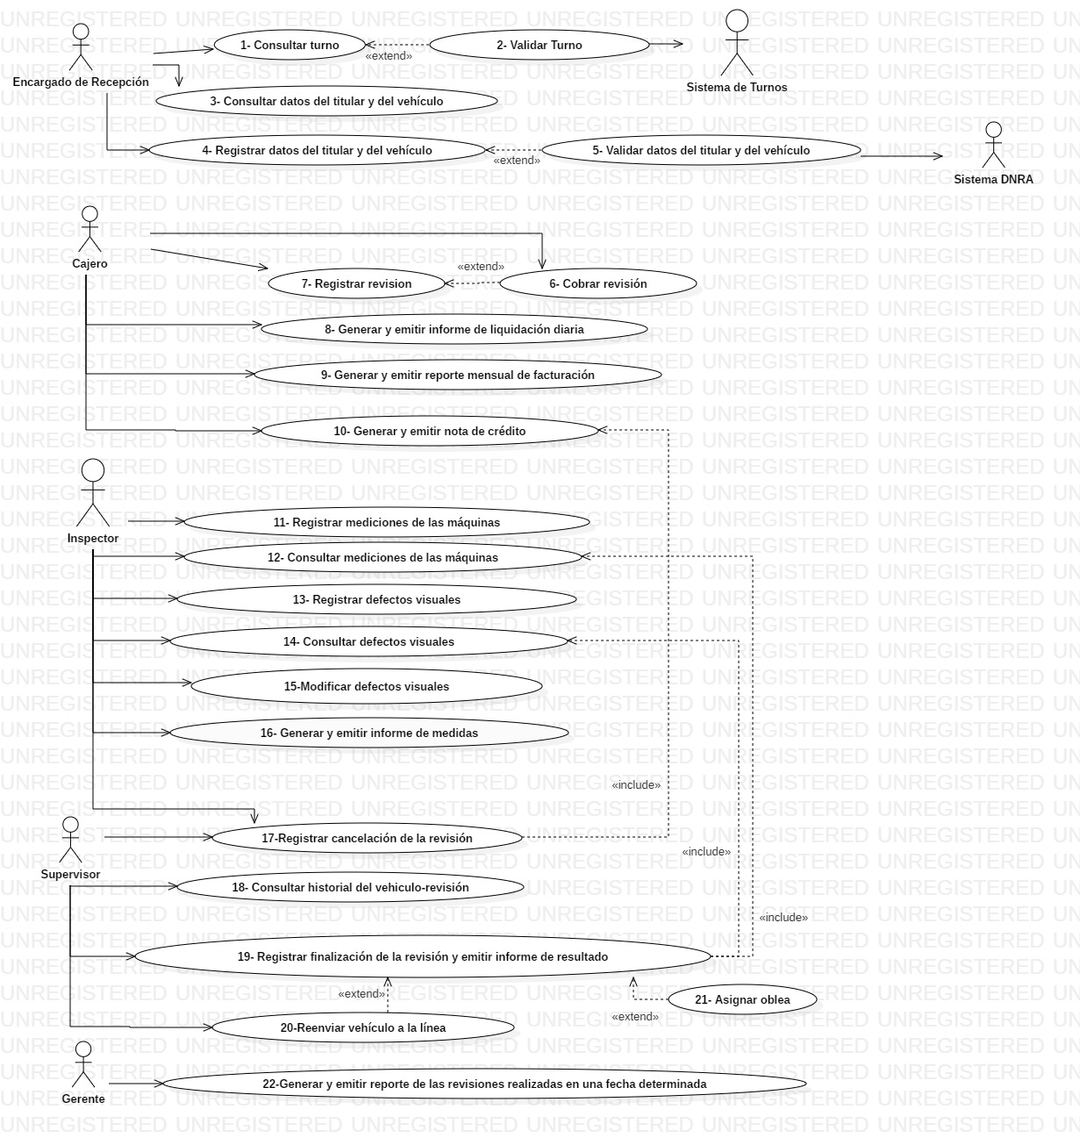

### **Diagrama de Casos de Uso para el Encargado de Recepción**

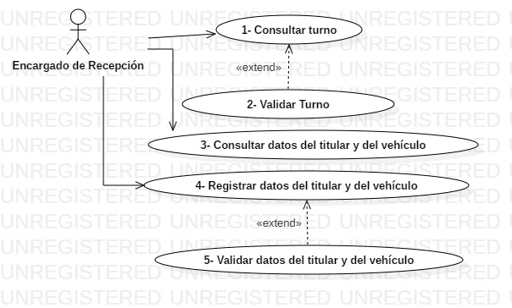

### **Diagrama de Casos de Uso para el Cajero**

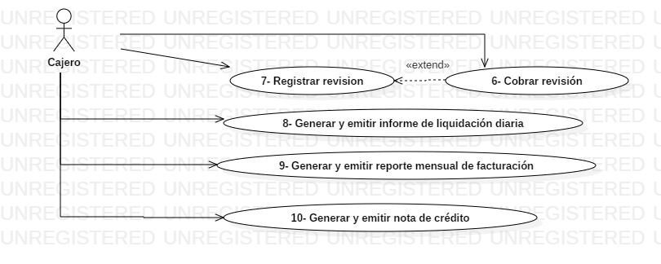

### **Diagrama de Casos de Uso para el Inspector**

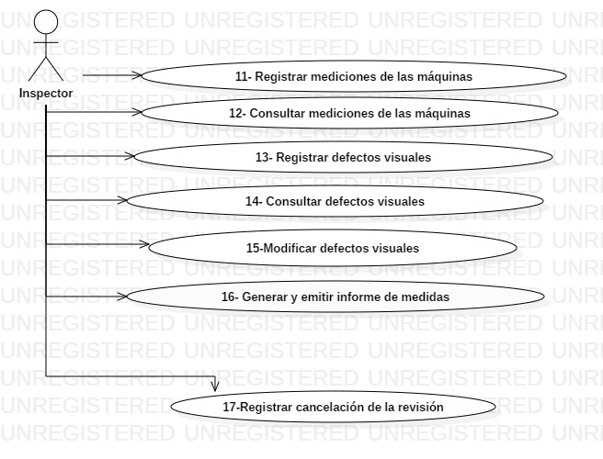

### **Diagrama de Casos de Uso para el Supervisor**

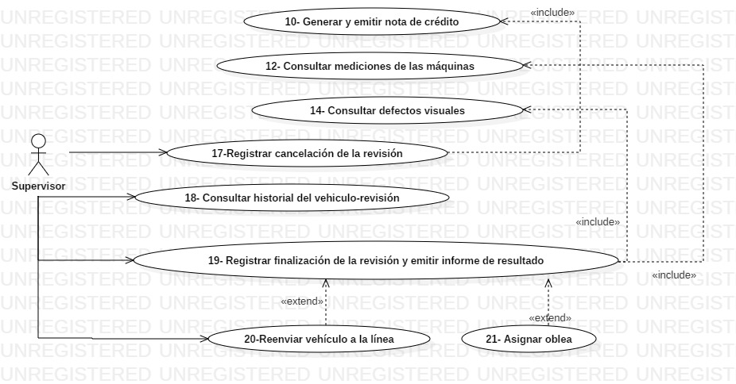

### **Diagrama de Casos de Uso para el Gerente**

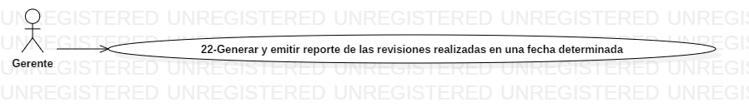

### **Diagrama de Casos de Uso de Soporte**

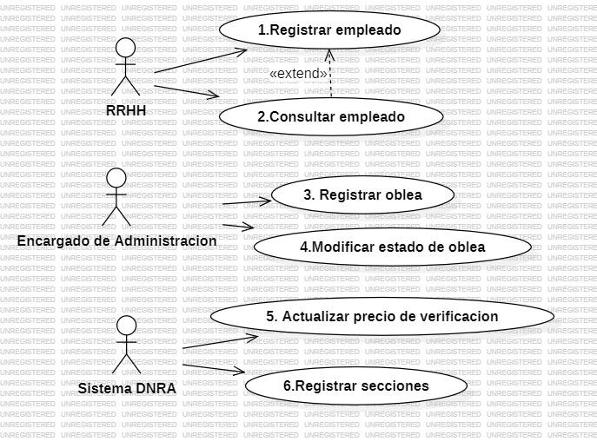

## **Requerimientos funcionales**

1. Consultar turno.

2. Validar turno.

3. Consultar datos del titular y del vehículo.

4. Registrar datos del titular y del vehículo.

5. Validar datos del titular y del vehículo.

6. Cobrar revisión.

7. Registrar revisión.

8. Generar y emitir informe de liquidación diaria.

9. Generar y emitir reporte mensual de facturación.

10. Generar y emitir nota de crédito

11. Registrar mediciones de máquinas.

12. Consultar mediciones de las máquinas.

13. Registrar defectos visuales.

14. Consultar defectos visuales.

15. Modificar defectos visuales.

16. Generar y emitir informe de medidas.

17. Registrar cancelación de la revisión.

18. Consultar historial del vehículo.

19. Registrar la finalización de la revisión y emitir informe de resultado.

20. Asignar oblea.

21. Reenviar vehículo a la línea.

22. Generar y emitir reporte de las revisiones realizadas en una fecha determinada.

## **Requerimientos No Funcionales**

**Definición:** Los requerimientos no funcionales son todas aquellas restricciones técnicas, de uso o legales que limitan la implementación del sistema.

|  |  |  |  |
| --- | --- | --- | --- |
|  | **Nombre** | **Descripción** | **Categoría** |
| **1** | **Facturación legal correspondiente.** | Las facturas serán emitidas a través de un controlador fiscal aceptado. | Restricciones de negocio legales |
| **2** | **Vinculación con la DNRA.** | Se debe tener acceso al sistema de la Dirección Nacional del Registro del Automotor (DNRA), para verificar que los datos proporcionados por el cliente sobre el vehículo sean correctos. | Restricciones de negocio legales |
| **3** | **Fecha de entrega pactada.** | El sistema debe ser entregado el día 20/10/2024 a las 10:00 A.M | Organizacional |
| **4** | **Organización de cobro.** | La organización debe estar preparada para tener cuatro cajas o más para el cajero  Las cuatro cajas deben funcionar a la vez y ninguna debe poder bloquear a la otra. | Performance: concurrencia |
| **5** | **Emisión de tickets.** | Hay que disponer de impresoras para poder emitir los informes, los cuales deben poder salir por bandeja. | Performance: concurrencia |
| **6** | **Almacenamiento de datos.** | Debe haber un Backup, una base de datos con motor Oracle , SO Windows, para asegurar la disponibilidad del sistema. | Confiabilidad |
| **7** | **Emitir reportes.** | Los reportes deben emitirse en menos de 5 segundos ya que el cajero necesita hacer resúmenes diarios. | Producto – Tiempo de respuesta |
| **8** | **Fallos/errores en el sistema.** | Si el sistema falla, según el tipo de error se tardará en resolver el problema:  30 minutos para problemas de nivel bajo.  3 horas para problemas nivel medio. (Relacionado con los datos)  No más de 24 horas para problemas de nivel alto. | Producto: Tiempo de respuesta |
| **9** | **Facilidad de uso.** | La interfaz debe ser amigable para el usuario. | Usabilidad |
| **10** | **Formato de informes.** | Los informes se exportan en Excel o PDF. | Interfaz: Usuario |
| **11** | **Emisiones de los reportes de inspección.** | El RI (Reporte de inspección) mensual no debe demorar más de 3 minutos y el diario no más de 30 segundos en emitirse. | Usabilidad: tiempo de respuesta |
| **12** | **Manual legal.** | Se debe respetar un manual de criterios de la verificación | Restricciones de negocio: Legales |
| **13** | **Identificación del empleado.** | Cada inspector se loguea con una huella. | Seguridad Lógica |
| **14** | **Almacenamiento físico de datos.** | Los Backups deben tener un lugar físico definido para su almacenamiento, para que luego se pueda saber dónde recuperar la información en caso de pérdida. | Seguridad Física |
| **15** | **Acceso a base de datos.** | El ingreso a la base de datos debe estar encriptado y solo se podrá acceder con usuario y contraseña | Seguridad Lógica |
| **16** | **Restricciones de accesibilidad.** | Cada uno de los roles del personal tiene funcionalidades distintas, a las que solo él puede acceder.  Cada uno puede acceder a sus funcionalidades, no a todo el programa. | Seguridad Lógica |

## **Prototipos**

*Caso de uso: Registrar revisión*

1. El cajero ingresa su usuario y contraseña para iniciar sesión.

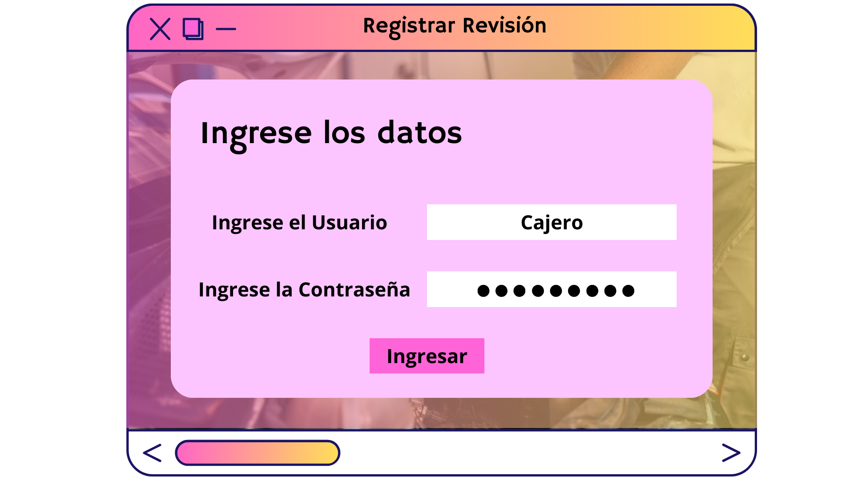

1. El cajero selecciona la opción “Registrar revisión”.

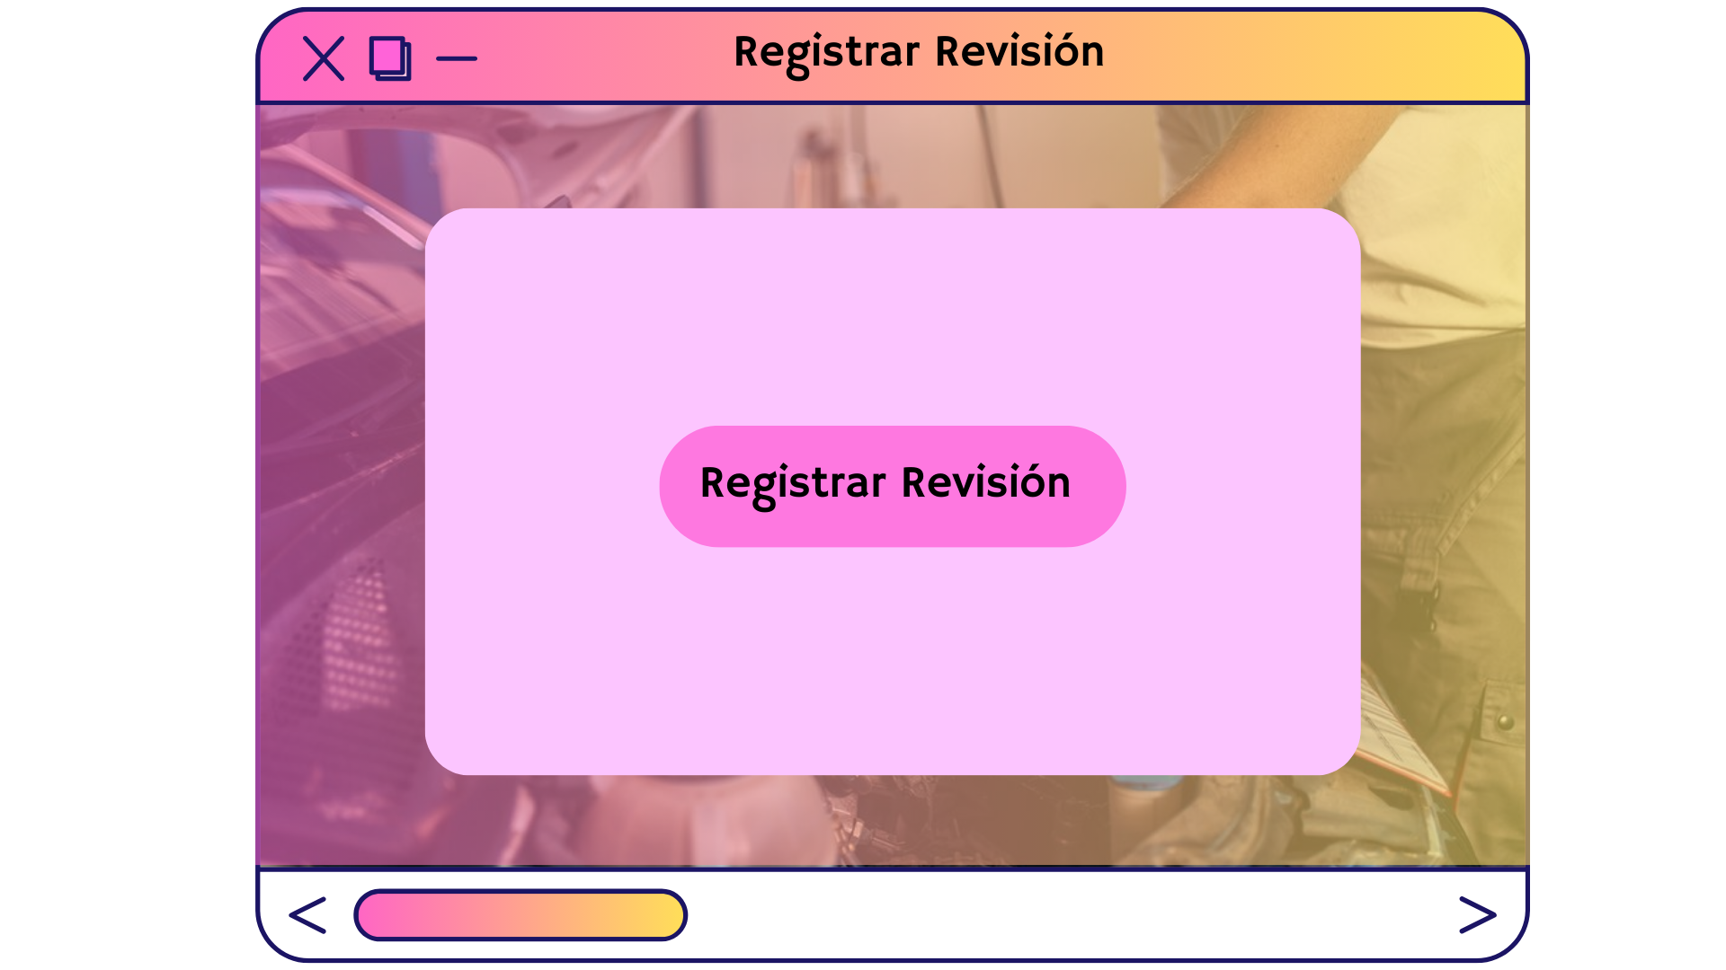

1. El cajero ingresa la patente a la cual desea verificar si debe cobrar la verificación.

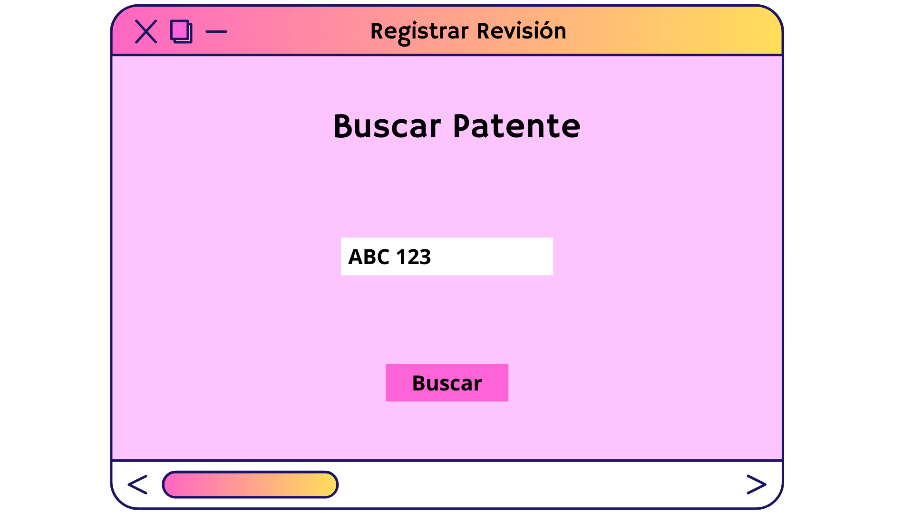

1. Cuando el cajero selecciona la opción “Buscar” se muestran todos los datos del vehículo, en el ítem “pago”, este visualizará si corresponde o no el pago.

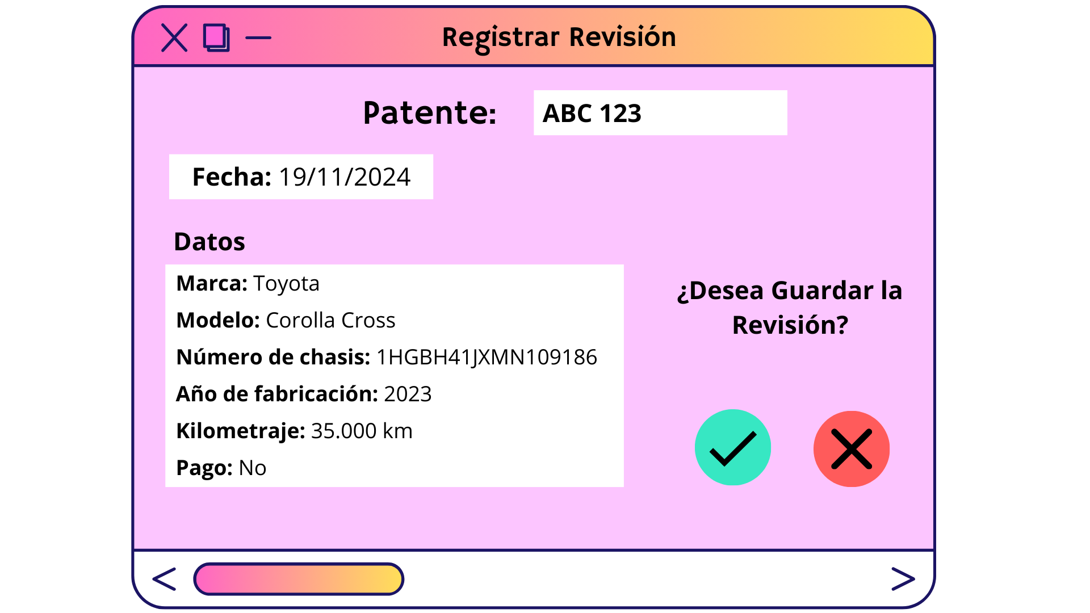

1. Finalmente el cajero decide si desea o no guardar la revisión.

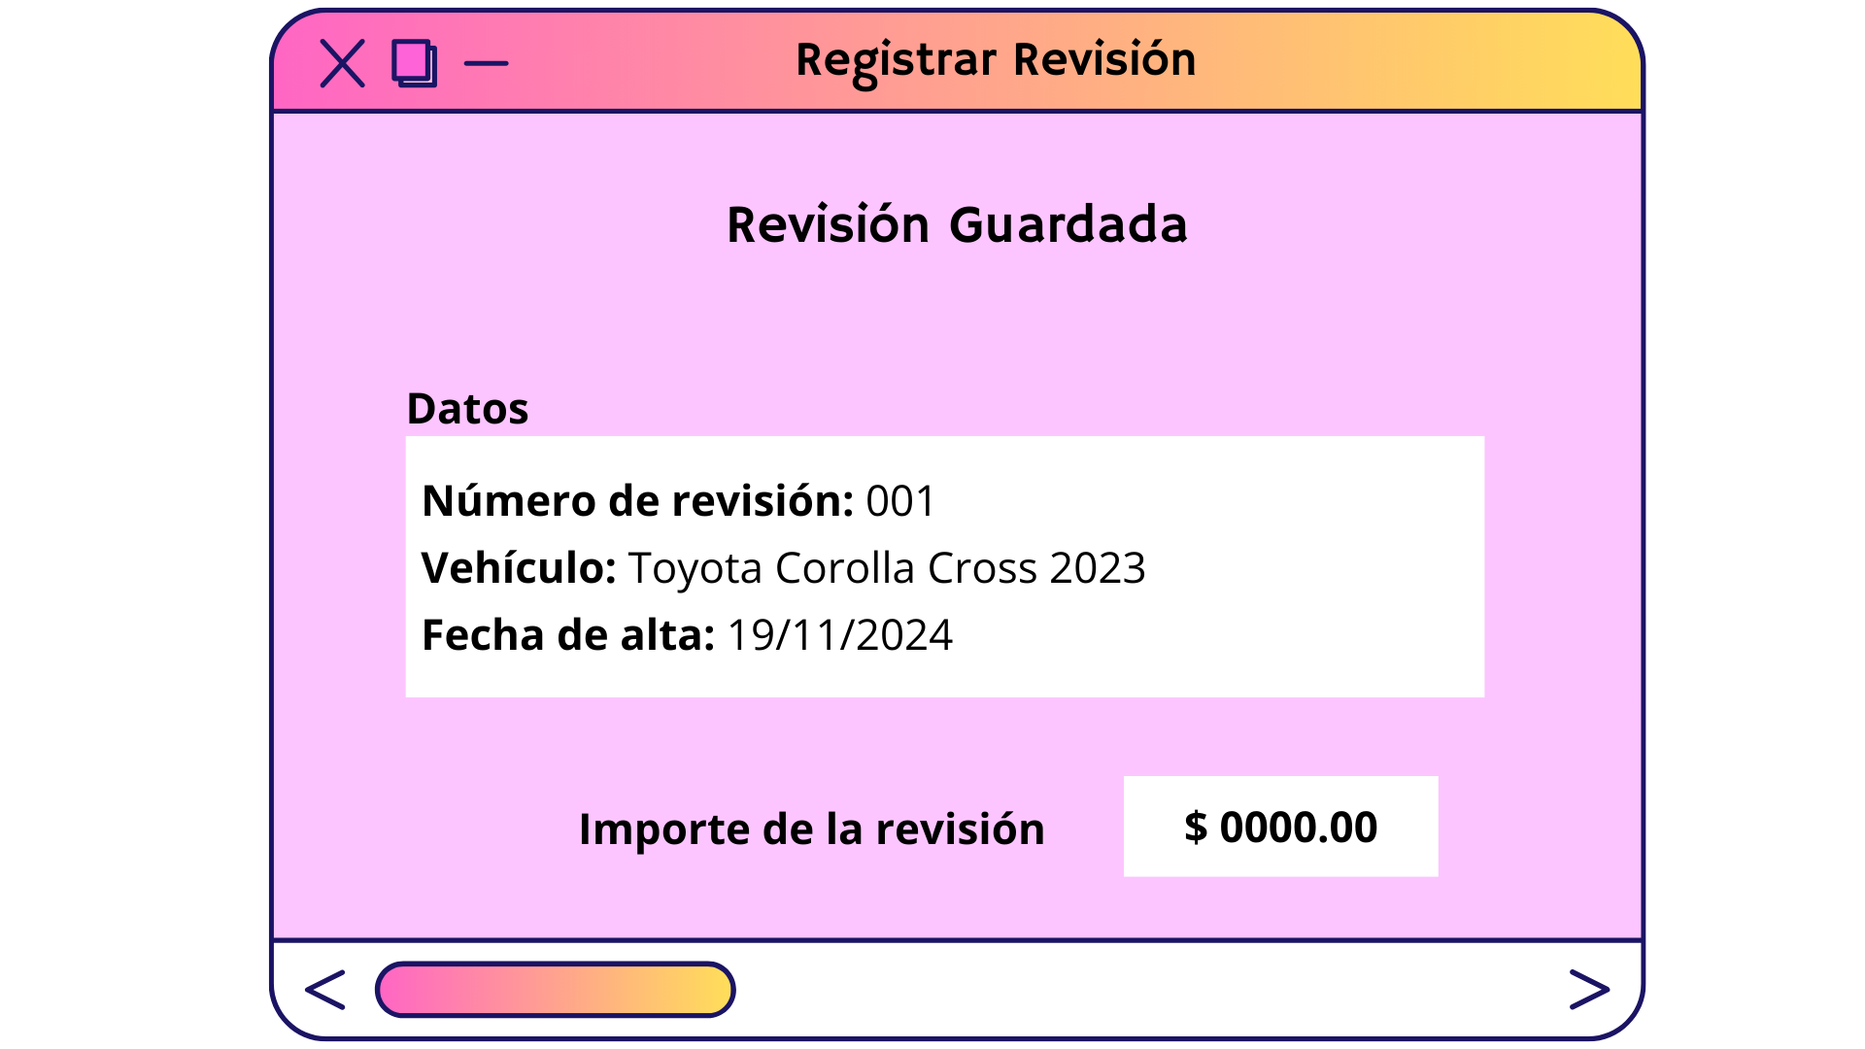

1. En caso de que se seleccione “guardar la revisión” se muestran en pantalla los datos de la revisión guardada y el importe a cobrar de la misma.

*Caso de Uso: Registrar finalización de revisión*

1. El supervisor ingresa su usuario y contraseña para iniciar sesión.

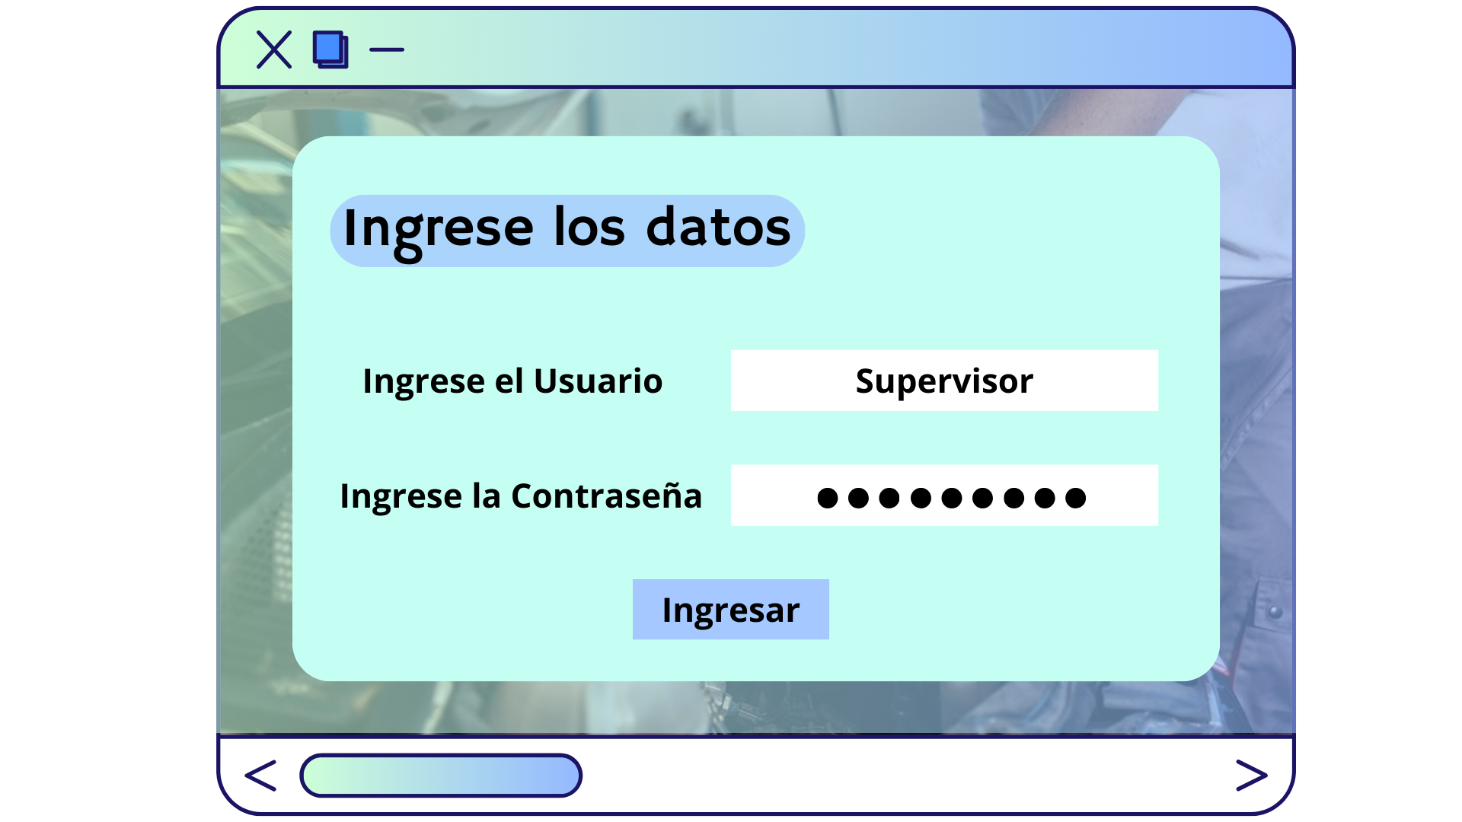

1. el supervisor selecciona la opción “Registrar Finalización de la Revisión”

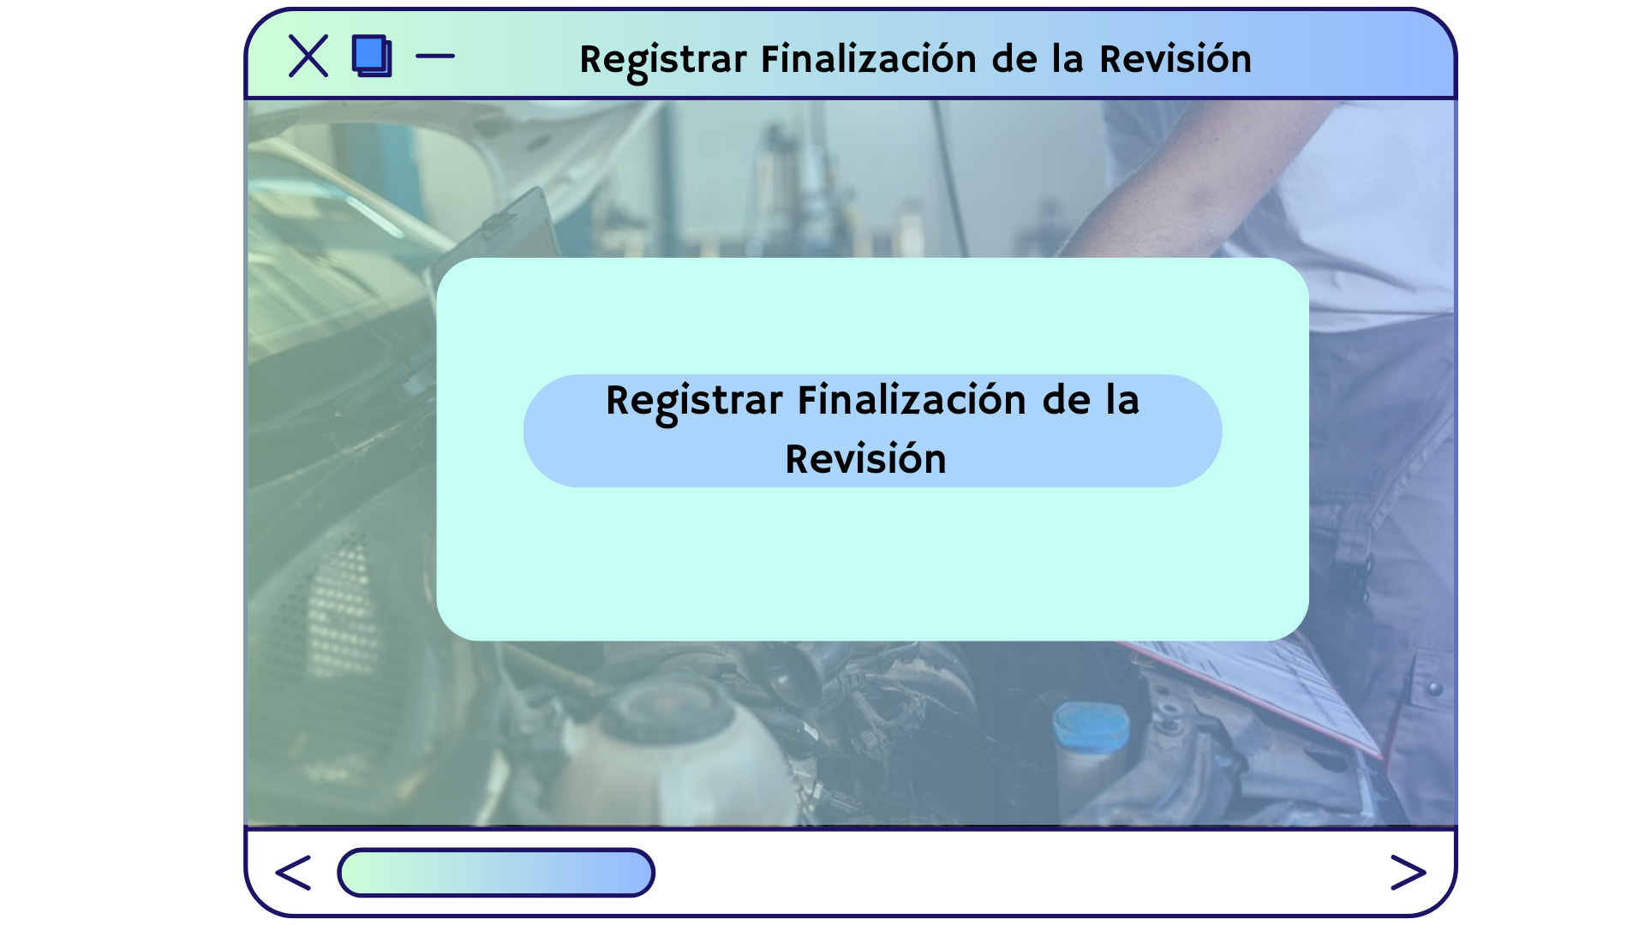

1. El supervisor ingresa la patente del vehículo a la cual le finalizara la revisión.

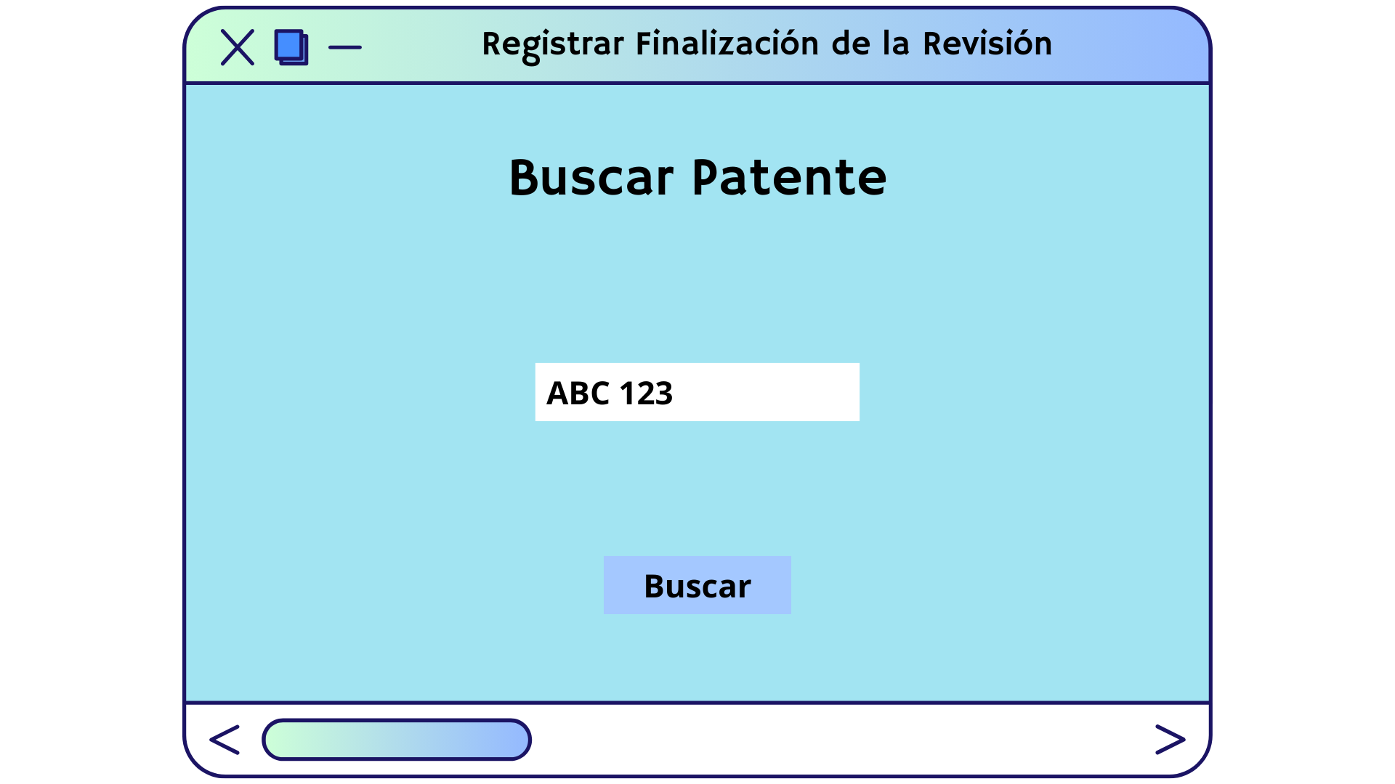

1. Luego de seleccionar la opción “Buscar” visualizará una pantalla que mostrará los datos del vehículo.

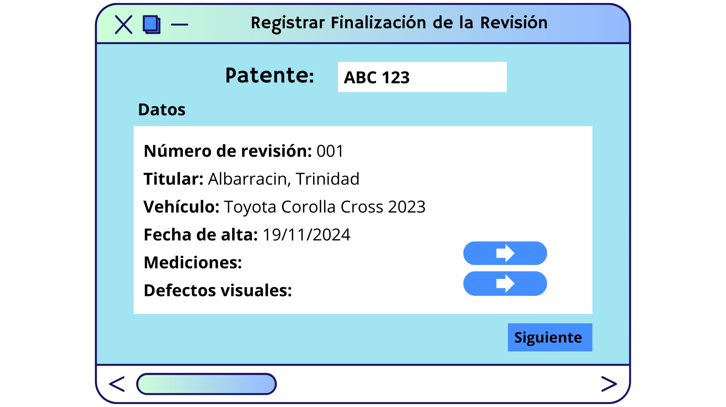

1. Para observar las mediciones y/o defectos visuales deberá clicar sobre las flechas que lo dirigirán a los detalles de dichas instancias.

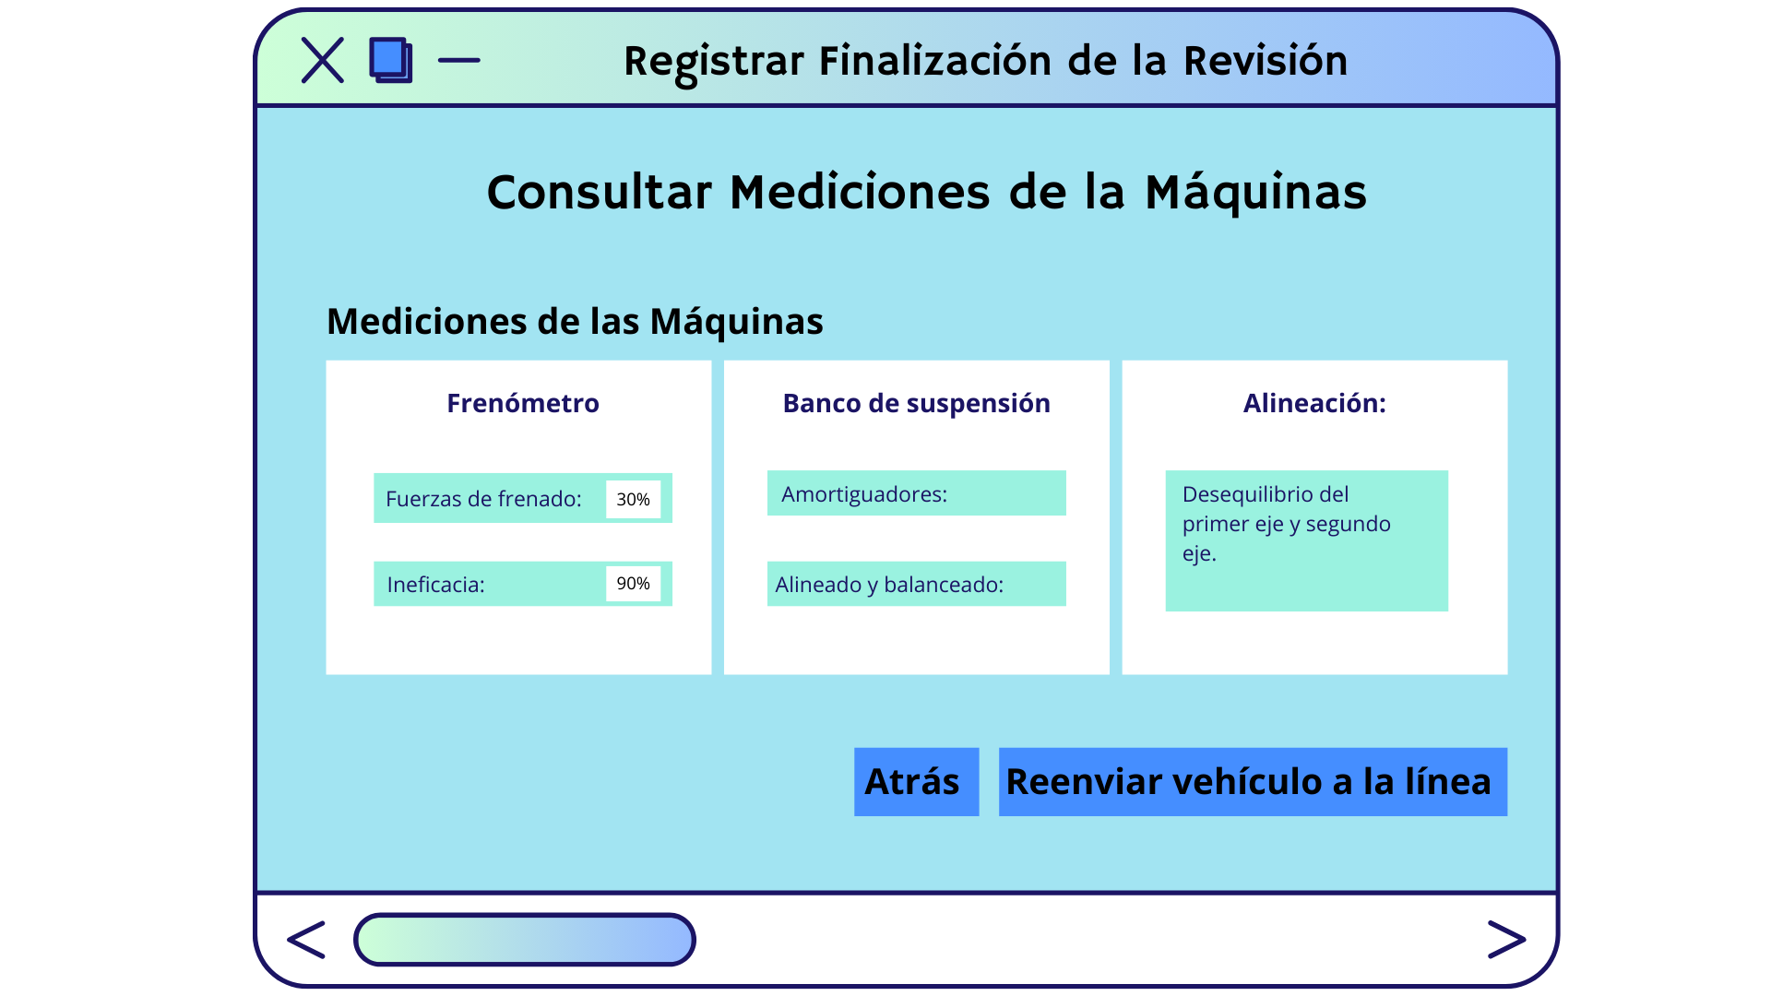

1. En esta pantalla se podrán observar los resultados de las mediciones y se podrá reenviar el vehículo a la línea de inspección clicando en dicha opción. Seleccionando la opción “Atrás” regresa a la pantalla anterior que muestra los datos del vehículo inspeccionado.

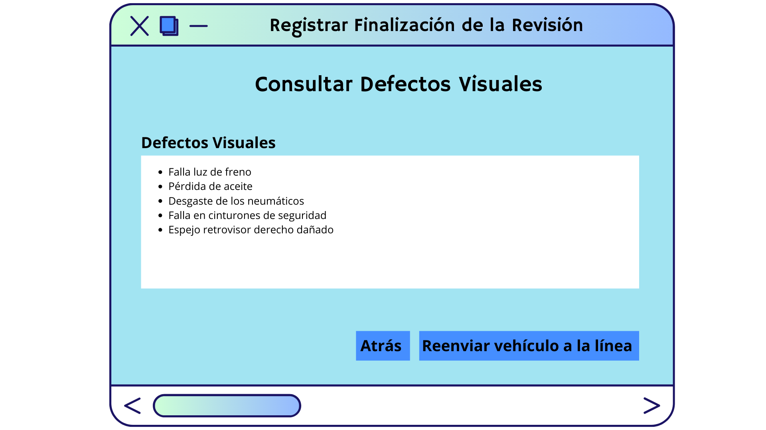

1. En esta pantalla se podrán observar los defectos visuales y se podrá reenviar el vehículo a la línea de inspección clicando en dicha opción. Seleccionando la opción “Atrás” regresa a la pantalla anterior que muestra los datos del vehículo inspeccionado.

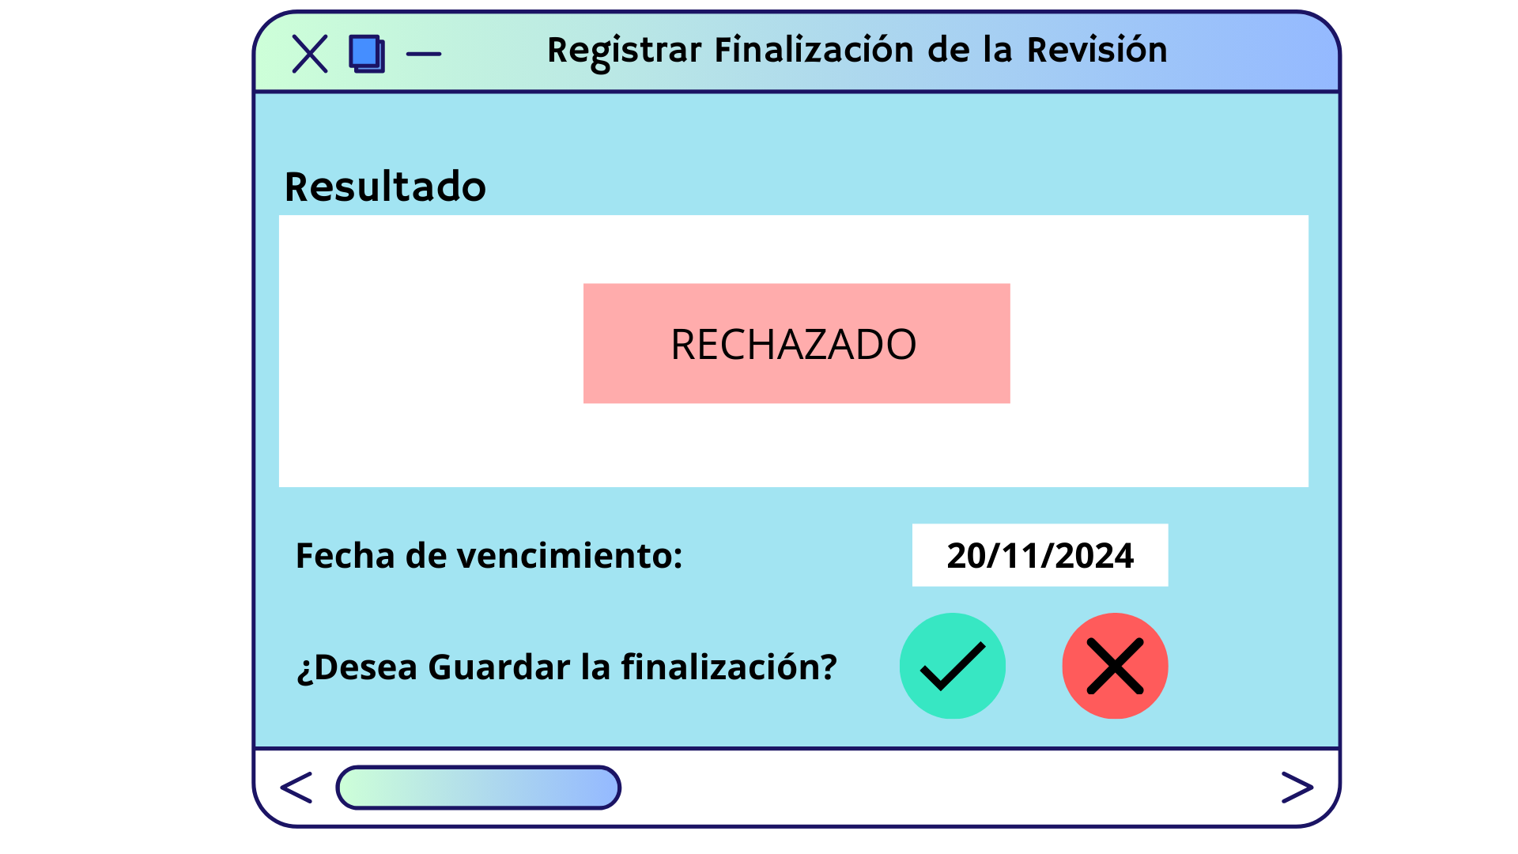

1. Clicando la opción “siguiente” de la pantalla inicial donde están los datos del vehículo, observamos esta pantalla donde muestra el resultado final de la revisión, Además consulta si se desea o no guardar la finalización.

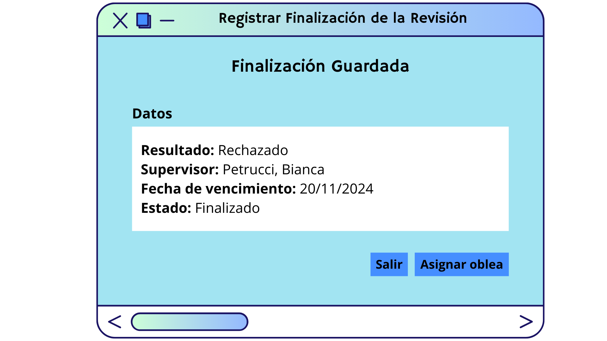

1. En caso de guardar la revisión se mostrarán los datos de la misma. Si el resultado fue “Rechazado” se selecciona la opción salir; en caso contrario, si fue “Aceptado” se selecciona la opción “Asignar oblea”.

# Administración de requerimientos

## **Cambios de requerimientos**

Las modificaciones acordadas se documentaran en una nueva versión del presente documento.

## **Acuerdos con el Cliente para la Administración de Requerimientos**

Se realizarán las modificaciones solicitadas siempre y cuando sean pertinentes a las funcionalidades indicadas en el presente documento.

Nuevas funcionalidades serán tratadas como cambios de requerimientos de software.

# Apéndices:

En este apartado se podrá encontrar toda aquella información relevante para la ERS pero que, propiamente, no forma parte de ella.

## **Diagrama de clases:**

## **Diagrama de Transición de Estados:**